**Инструкция по использованию личного кабинета ведомственной автоматизированной информационной системы регионального государственного строительного надзора Мурманской области**

В целях исполнения требований части 1 статьи 21 Федерального закона от 31.07.2020 № 248-ФЗ «О государственном контроле (надзоре) и муниципальном контроле в Российской Федерации» должностными лицами управления государственного строительного надзора Министерства с контролируемыми лицами по внебюджетным объектам реализуется информационный обмен электронными документами посредством личных кабинетов.

Для перехода на электронное взаимодействие необходимо зарегистрироваться в личном кабинете на сайте информационной системы строительного надзора Министерства по адресу: https://kndsnmo.gov-murman.ru/.

Авторизация контролируемых лиц осуществляться через единую систему идентификации и аутентификации (ЕСИА).

По вопросам перехода на электронное взаимодействие следует обращаться к инспектору, осуществляющему региональный государственный строительный надзор при строительстве Объекта.

Ниже прикладываем инструкцию по использованию личного кабинета.

1. **Вкладка «Объекты»**

Содержит список объектов, в строительстве которых субъект принимает участие (Рисунок 1).

Рисунок 1 – Вкладка «Объекты»

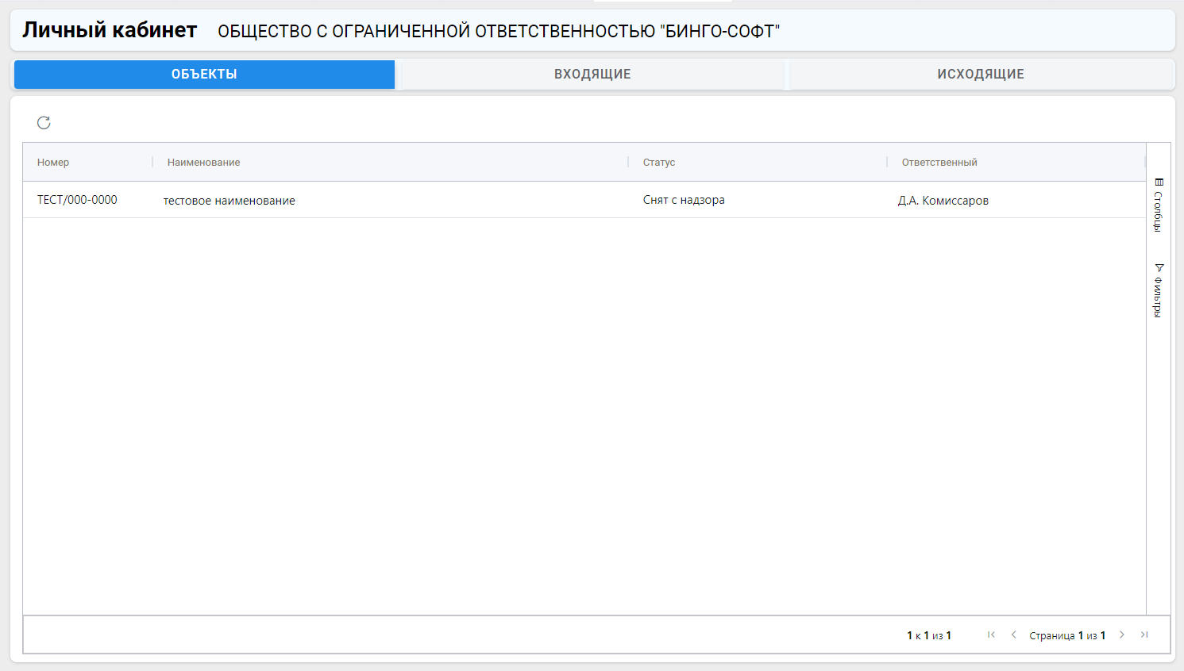

Для работы доступны следующие действия:

* «Обновить» – отображается кнопкой – необходима для обновления табличной формы;

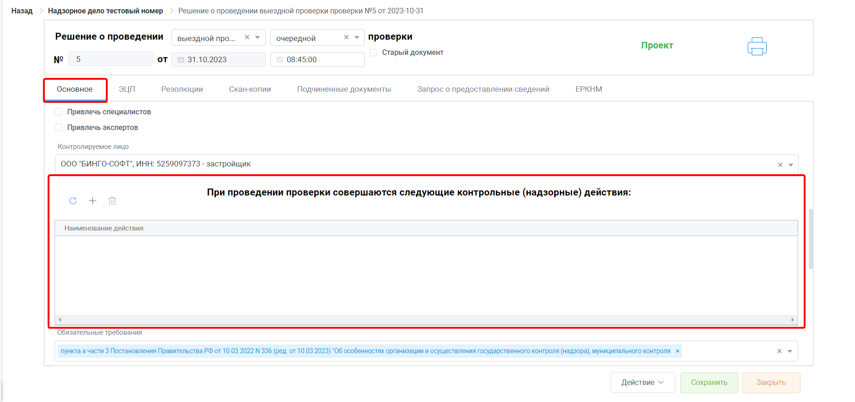

* «Просмотреть информацию по объекту» – осуществляется через нажатие по наименованию объекта.

Последнее действие открывает экран для просмотра краткой информации об объекте и документов, которые связаны с объектом (Рисунок 2).

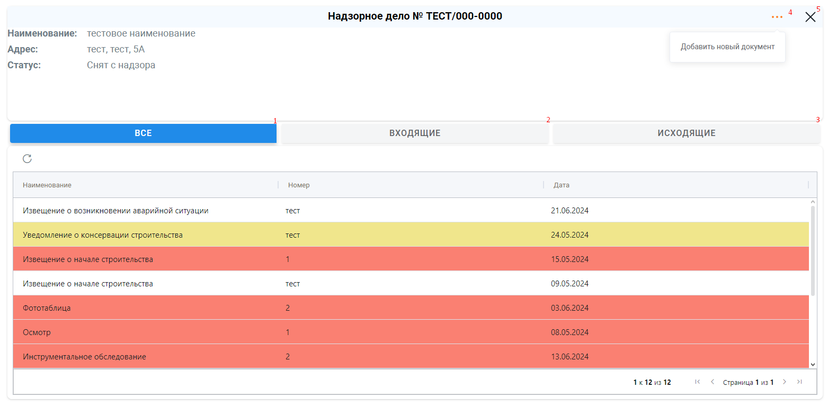

Рисунок 2 – Экранная форма объекта

На экранной форме объекта отображены следующие элементы:

* «Обновить» – отображается кнопкой – необходима для обновления табличной формы;



* «Все» – (1) – вкладка содержит все документы, которые связаны с объектом;
* «Входящие» – (2) – вкладка содержит все входящие документы, которые связаны с объектом;
* «Исходящие» – (3) – вкладка содержит все исходящие документы, которые связаны с объектом;
* «…» – отображается кнопкой (4) – раскрывает выпадающий список с действиями. На текущий момент его можно использовать для быстрого добавления исходящего документа по объекту (документ автоматически привяжется к открытому объекту);



* «Закрыть» – отображается кнопкой (5) – закрывает текущую экранную форму и возвращает на предыдущую.



1. **Вкладка «Входящие»**

На вкладке «Входящие» отображаются все входящие документы, которые поступают от инспекции (Рисунок 3). Для открытия экранной формы поступившего документа нажмите на его наименование.

Входящие документы могут иметь два статуса:



– означает, что документ поступил в личный кабинет, но пользователь еще не ознакомился с ним;



– означает, что пользователь ознакомился с документом.

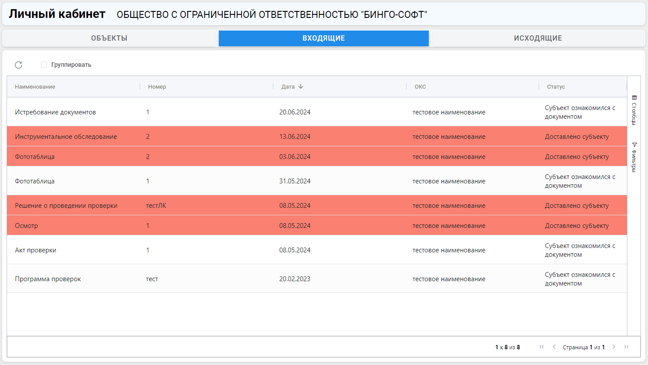

Рисунок 3 – Вкладка «Входящие»

Для работы доступны следующие действия:

* «Обновить» – отображается кнопкой – необходима для обновления табличной формы;



* «Открыть документ» – осуществляется через нажатие по наименованию документа;
* «Группировать» – группирует документы в таблице. Документы будут сгруппированы по мероприятиям, которые относятся к ним. Пример сгруппированной таблицы находится на рисунке 4.

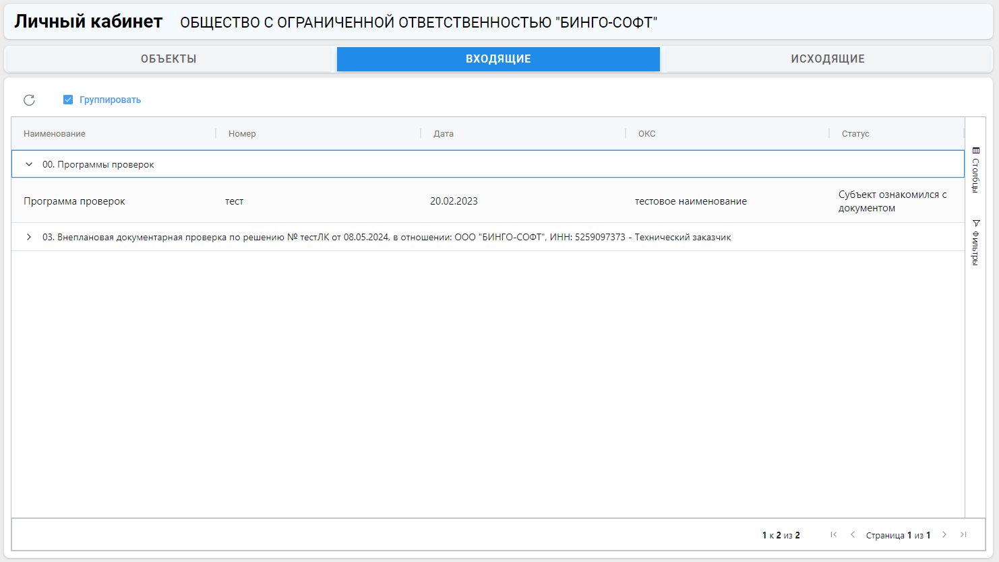

Рисунок 4 – Пример сгруппированной вкладки «Входящие»

При нажатии на наименование поступившего документа откроется форма для просмотра этого документа (рисунок 5).

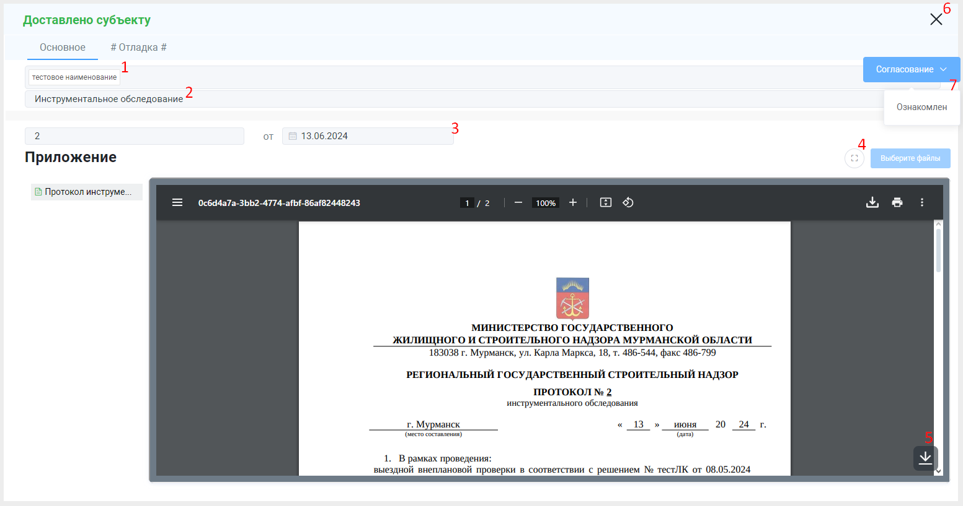

Рисунок 5 – Форма просмотра входящего документа

На экранной форме документа отображены следующие элементы:

* «Наименование объекта» – (1) – отображает наименование объекта;
* «Наименование документа» – (2) – отображает наименование документа;
* «Номер и дата» – (3) – отображает дату и номер документа;
* «Развернуть/свернуть» – отображается кнопкой (4) – разворачивает просмотр документа (его pdf файл) на весь экран. Пример отображен на рисунке 6;

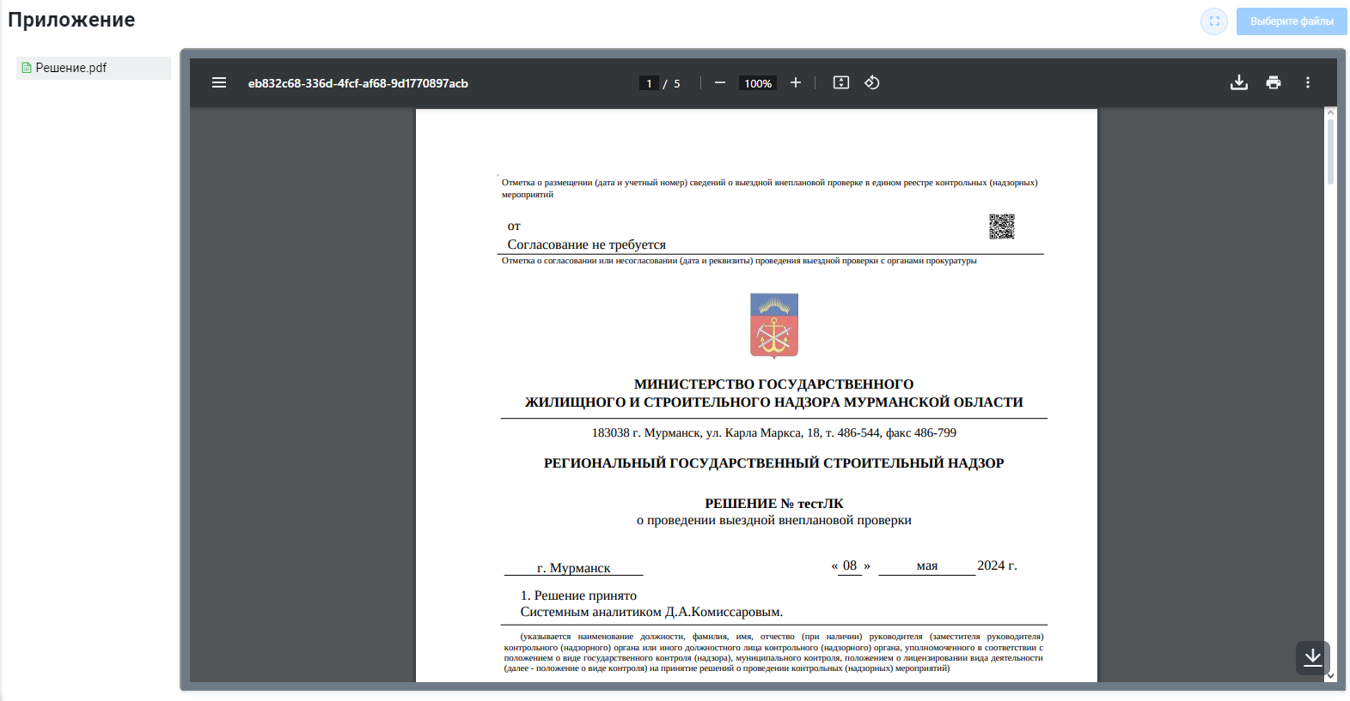

Рисунок 6 – Эффект действия кнопки «Развернуть/свернуть»

* «Загрузить файл» – отображается кнопкой (5) – загружает pdf файл документа на компьютер;



* «Закрыть» – отображается кнопкой (6) – закрывает текущую экранную форму и возвращает на предыдущую;



* «Согласование» и «Ознакомлен» – отображается кнопкой (7) – при нажатии на синий выпадающий список появляется пункт «Ознакомлен». Нажатие на этот пункт изменяет статус документа с «Доставлено субъекту» на статус «Субъект ознакомлен» и убирает выделение красным на вкладке «Входящие».

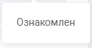

1. **Вкладка «Исходящие»**

На вкладке «Исходящие» отображаются все исходящие документы, которые готовятся к отправке в инспекцию/направлены в инспекцию. (Рисунок 7).

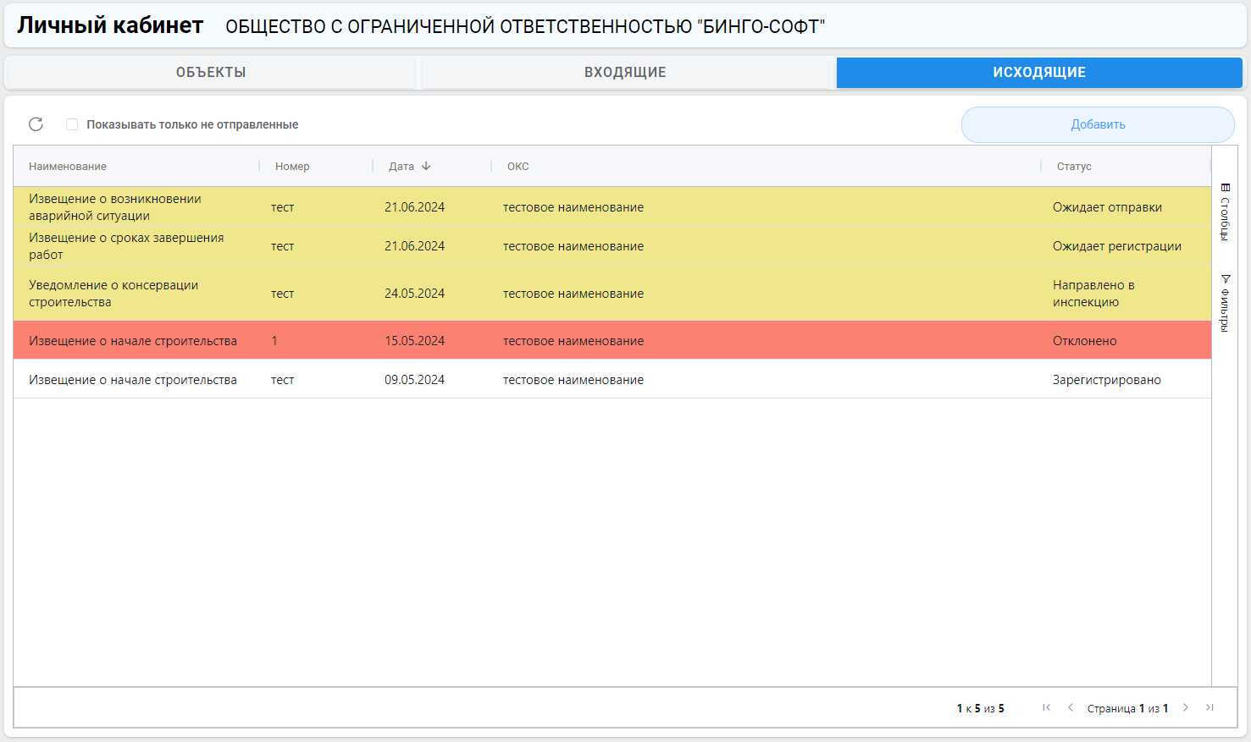

Рисунок 7 – Вкладка «Исходящие»

На экранной форме документа отображены следующие элементы:

* «Показывать только не отправленные» – скрывает документы, которые уже были направлены в инспекцию, показывает только документы готовящиеся к отправке;
* «Добавить» – открывает экранную форму добавления исходящего документа;
* Таблица с документами – в этой таблице находятся все исходящие документы организации. Для открытия просмотра документа нажмите на его наименование в таблице.

Исходящие документы могут находиться в следующих статусах:

* «Ожидает отправки» – документ еще не был направлен в инспекцию. Для его отправки нажмите на наименование документа и воспользуйтесь выпадающим списком «Согласование»;
* «Отклонено» – отправленный документ был отклонен инспекцией. Для просмотра причин отклонения нажмите на наименование документа и перейдите на вкладку «Резолюции»;
* «Ожидает регистрации» и «Направлено в инспекцию» – документ направлен в инспекцию и ожидает рассмотрения. «Направлено в инспекцию» - документ поступил руководителю и ожидает рассмотрения, «Ожидает регистрации» - документ ожидает регистрации у ответственного за объектом;
* «Зарегистрировано» – документ зарегистрирован в инспекции.

Для добавления нового исходящего документа нажмите на кнопку «Добавить» для открытия экранной формы. Экранная форма добавления/просмотра исходящего документа отображена на рисунке 8.

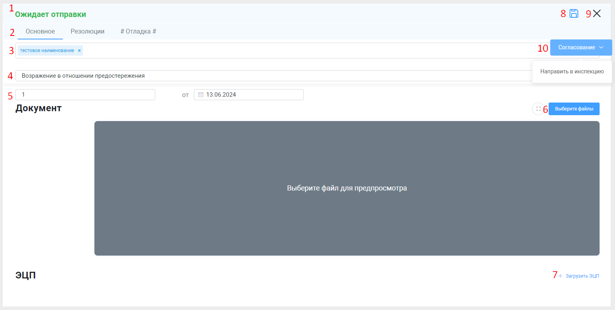

Рисунок 8 – Экранная форма исходящего документа

На экранной форме документа отображены следующие элементы:

* «Статус документа» – (1) – отображает текущий статус документа;
* «Панель вкладок» – (2) – «Основное» это основная вкладка для работы с документом, «Резолюции» - это вкладка для просмотра действий с документом. На ней отображается информация о направлении/рассмотрении/отклонении документа (Рисунок 9);

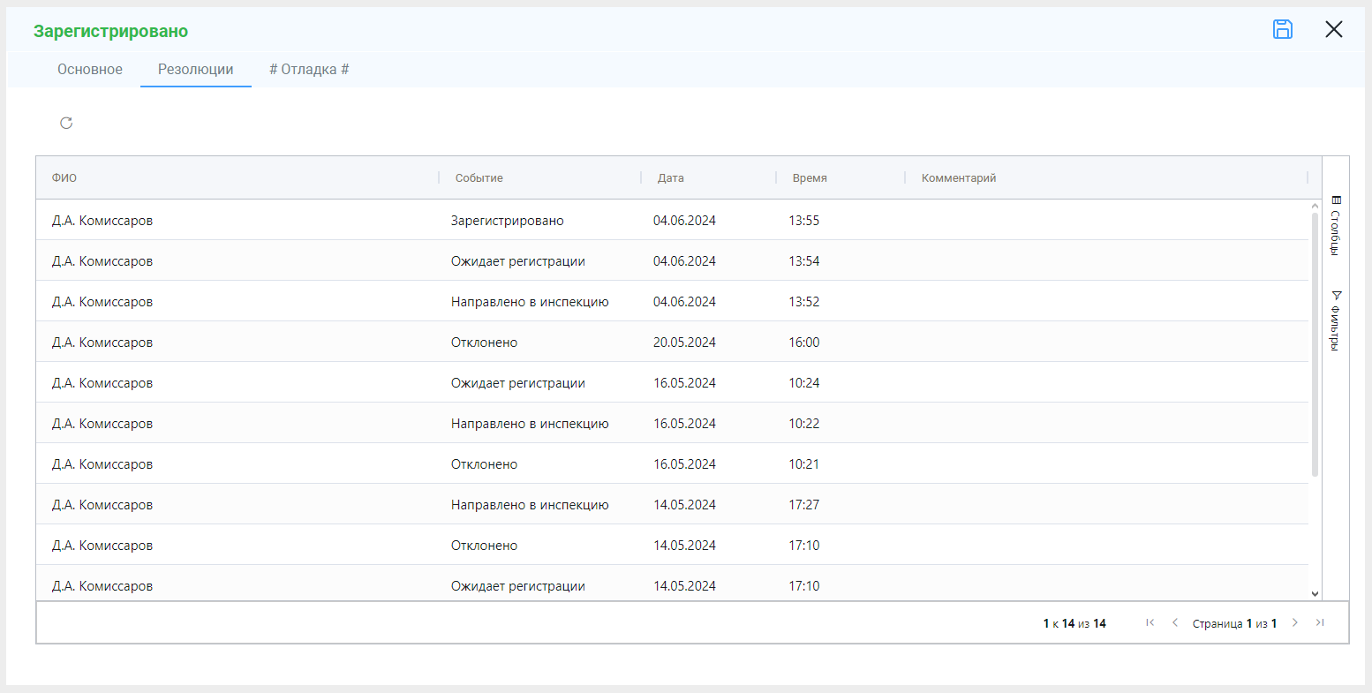

Рисунок 9 – Вкладка «Резолюции»

* «Наименование объекта» – (3) – поле для выбора объекта. Созданный документ будет связан с выбранным объектом;
* «Наименование объекта» – (4) – поле для выбора типа документа;
* «Номер документа» и «Дата документа» – (5) – поля для ввода номера и даты документа;
* «Выберите файл» – (6) – кнопка для открытия окна выбора загружаемого pdf файла. Загружаемый файл прикрепляется к текущему документу и будет отображен сотрудникам инспекции;
* «Загрузить ЭЦП» – (7) – кнопка, которая позволяет загрузить архив ЭЦП;
* «Сохранить» – отображается кнопкой (8) – закрывает текущую экранную форму и возвращает на предыдущую;



* «Закрыть» – отображается кнопкой (9) – закрывает текущую экранную форму и возвращает на предыдущую;

